文件号：MS-003.30W001

MS-003

软件概要设计说明书

编制/日期：

审核/日期：

批准/日期：

文档更改履历

|  |  |  |  |
| --- | --- | --- | --- |
| 版本号 | 发布/实施日期 | 更改内容概述 | 更改者 |
| V1.0 |  | 文件新建 |  |
|  |  |  |  |
|  |  |  |  |
|  |  |  |  |
|  |  |  |  |
|  |  |  |  |
|  |  |  |  |
|  |  |  |  |
|  |  |  |  |
|  |  |  |  |
|  |  |  |  |
|  |  |  |  |

目录

1. 引言 6

1.1. 编写目的 6

1.2. 背景 6

1.3. 专业术语 6

1.4. 参考资料 8

2. 项目概述 9

2.1. 目标 9

2.2. 运行环境 9

2.3. 实现语言 10

2.4. 条件与限制 10

2.5. 开发方法 10

3. 总体设计 11

3.1. 系统模块 12

3.1.1. 软件启动 12

3.1.2. 软件设置 12

3.1.3. 用户管理 14

3.1.4. 数据与日志 14

3.1.5. 其它 15

3.2. 病例管理 16

3.2.1. 病例列表 16

3.2.2. 病例浏览 16

3.2.3. 新建病例 17

3.2.4. 编辑病例 17

3.2.5. 导出规划 17

3.2.6. 导入规划 18

3.3. 图像处理 18

3.3.1. CT导入 18

3.3.2. CT裁剪 19

3.3.3. 导入模型 19

3.3.4. CT标记 19

3.4. 规划模块 20

3.4.1. 假体选择 20

3.4.2. 术前模式 21

3.4.3. 臼杯规划 21

3.4.4. 股骨柄规划 22

3.4.5. 复位模式 22

3.4.6. 其它 23

3.5. 工具设备 24

3.5.1. 定位附件选择 24

3.5.2. 机械臂检查 24

3.5.3. 手术工具标定 24

3.5.4. 示踪器安装 24

3.5.5. 术前术后股骨标记 25

3.5.6. 双目相机 25

3.5.7. 机械臂 25

3.6. 配准模块 26

3.6.1. 粗配准 26

3.6.2. 精配准 26

3.6.3. 配准验证 27

3.7. 术中导航 27

3.7.1. 股骨截骨 27

3.7.2. 髓腔锉倾角 27

3.7.3. 联合前倾角评估 28

3.7.4. 磨锉前准备 28

3.7.5. 髋臼磨锉 28

3.7.6. 臼杯安放前准备 28

3.7.7. 臼杯安放 29

3.7.8. 臼杯角度验证 29

3.7.9. 复位后验证 29

3.8. 通用模块 30

3.8.1. 流程切换 30

3.8.2. 信息提示 30

3.8.3. 工具精度检查 30

3.8.4. 四视图 31

3.9. 领域实体 32

3.10. 领域服务 32

3.11. 数据库管理 32

3.12. 双目相机控制 32

3.13. 机械臂控制 32

4. 网络安全设计 32

5. 数据结构设计 33

6. 异常处理 34

6.1. 出错信息 34

6.2. 补救措施 35

7. 运行设计 35

7.1. 运行控制 35

7.2. 运行时间 35

8. 安全保密设计 35

9. 维护设计 36

# 引言

## 编写目的

为了规范及保证项目工作合理有序的开展，作一个任务目标的阐述和总体系统框架结构的设计，明确所要开发的软件应具有的功能、性能与界面，使系统分析人员及软件开发人员能清楚地了解用户的需求，并在此基础上进一步制定软件详细设计。

本项目概要设计说明书是整个软件开发的依据，它对以后阶段的工作起指导作用，并面向项目组全体成员。

## 背景

MS-003软件能够实现手术的微创化、精准化、标准化，是髋关节置换手术的发展方向。本项目是一款适用于国内临床需求的髋关节置换手术机器人，具有实用性强、操作便捷、培训学习周期短的特点。

## 专业术语

此部分主要解释产品中涉及的相关专业名词的解释：

|  |  |
| --- | --- |
| 专有名词 | 描述 |
| THA | 全髋关节置换手术 |
| 假体 | 特指关节置换手术里使用的人工关节植入物 |
| 耗材 | 特指导航辅助关节置换手术配套使用的一次性工具 |
| DICOM | 一种医疗图像格式，包含患者信息，图片信息，成像设备信息等。 |
| DRR | 数字重建放射影像，利用锥形光束对CT影像进行投影得到二维图像。 |
| 冠状位 | 为左，右方向将人体纵切为前后（腹背）两部分的断面。 |
| 矢状位 | 将躯体纵断为左右两部分的解剖平面。 |
| 横断位 | 将躯体纵断为上下两部分的解剖平面。 |
| 锥形投影 | 以点光源发射的锥形光束生成的投影图像。 |
| 平行投影 | 以平行光穿透组织产生的投影图像。 |
| 双目相机 | 双目红外光学相机。 |
| 机械臂 | 包含机械臂本体、控制箱。 |
| 系统涉及坐标系说明 | 系统涉及的坐标系有双目视觉坐标系、CT坐标系、术中患者坐标系、机械臂基座示踪器坐标系、机械臂基座坐标系、机械臂法兰坐标系、工具TCP坐标系、末端示踪器坐标系、髋臼示踪器坐标系、股骨示踪器坐标系、探针坐标系、臼杯安放杆示踪器坐标系、标定器坐标系。  通过探针采集术中患者身上的点云在双目下的坐标信息，并通过术中点云配准技术将术中患者坐标系统一到术前CT坐标系，并与双目系统坐标系建立联系。机械臂坐标系通过基座光学示踪器与双目坐标系进行统一，工具TCP坐标系通过机械臂的标定获取，通过机械臂基座坐标系与双目坐标系统一。 |
| 影像学前倾角 | 本产品采用的髋臼前倾角的定义为影像学前倾角，具体指髋臼轴与冠状面的夹角。 |
| 影像学外展角 | 本产品采用的髋臼外展角的定义为影像学外展角，即髋臼轴在冠状面上的投影与人体纵轴的夹角。 |
| 影像重建 | 将术前CT的断层数据重建成三维体数据，并进行三维渲染显示。 |
| 数据处理 | 对三维CT数据进行分割、配准等操作。 |
| 手术规划 | 基于完成分割的术前CT数据，标记关键解剖结构，通过软件进行假体型号、位置规划，并预测手术效果。 |
| 规划仿真 | 根据给定的臼杯的前倾角度和外展角，对规划假体的运动范围进行模拟仿真。 |
| 点云配准 | 匹配术前CT提取的点云目标与术中双目采集的点云目标，计算CT坐标系与双目坐标系间的空间位姿变换关系。 |
| 增强版流程 | 指全髋关节手术机器人的操作流程中包含股骨导航、截骨及联合前倾角评估的流程。 |
| 快速版流程 | 指全髋关节手术机器人的操作流程中不包含股骨导航、截骨及联合前倾角评估的流程。 |

## 参考资料

1. 《医疗器械软件注册技术审查指导原则》
2. 《医疗器械网络安全注册技术审查指导原则》
3. YY/T 0664-2020 《医疗器械软件软件生存周期过程》
4. YY/T 1406.1-2016 《医疗器械软件 第1部分：YY/T 0316 应用于医疗器械软件的指南》
5. GB/T 8567-2006《计算机软件文档编制规范》
6. 《MS-003 技术需求规格书》

# 项目概述

## 目标

本软件基于患者的术前CT图像，由临床医生或手术工程师进行图像分割、骨性标记点选取等术前图像处理工作，之后进行假体规划并形成规划数据包，完成手术方案的制定。

在手术过程中本软件通过配准建立CT坐标系和双目坐标系的空间位姿变换关系，结合假体规划可以引导医生确定股骨截骨线，控制机械臂辅助医生完成髋臼磨锉及臼杯打入操作。本软件还满足对手术患者的病例数据和手术过程数据的存储、查询等数据库操作功能和用户管理功能。由于该系统在后续开发中可能存在功能扩展，例如手术术式与技术方案等，因此应对后续改进和扩展保持开放性。

系统交互关系图如下：

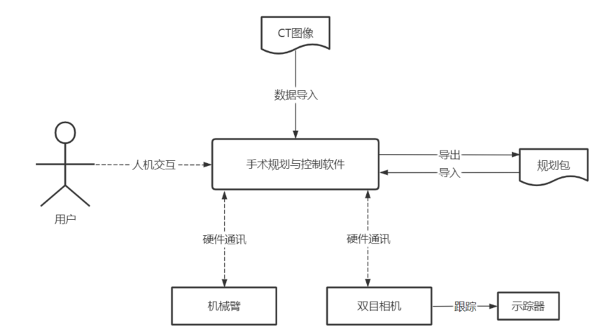

## 运行环境

|  |  |  |
| --- | --- | --- |
| 硬件要求 | CPU | 主频3.6GHZ及以上 |
| 内存 | 32GB及以上 |
| GPU | NVIDA GeForce RTX 4060显存8G及以上 |
| 硬盘 | 1TB及以上 |
| 显示器 | 分辨率：1920*1080 |
| 软件要求 | 操作系统 | Windows 11 64位 |

## 实现语言

本软件采用C++语言开发。

## 条件与限制

* 条件约束：需提供符合DICOM3.0协议的CT数据。
* 网络安全：符合《医疗器械网络安全注册技术审查指导原则》。

## 开发方法

本软件开发遵循瀑布模式，如下图所示：

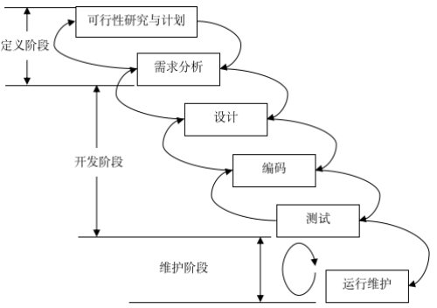

# 总体设计

系统采用分层架构设计，从上到下依次为应用层、领域层和基础设施层。应用层的职责是通过用户界面显示信息并解释用户指令；领域层定义核心业务实体及逻辑；基础设施层为上面各层提过通用的技术能力，如数据访问、日志、硬件通讯等。分层架构的优点是降低系统复杂度，高内聚、低耦合、提高可复用性和降低维护成本。其中，应用层依托于领域层和基础设施层向用户提供所有软件功能。

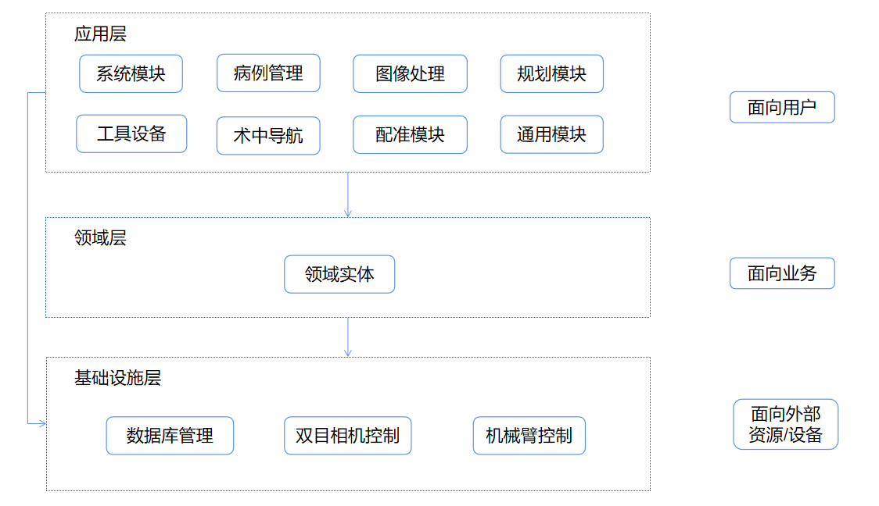

图4-1 分层架构图

## 系统模块

模块描述：是主线启动工程，提供系统相关功能。

### 软件启动

功能描述：

1. 系统启动后软件自启动，启动时显示开机动画，启动后显示软件界面，用户无法进入Windows桌面。
2. 软件未注册时弹出注册对话框，显示机器码及注册码输入框。校验输入注册码，校验失败则无法使用软件，只能点击关机按钮关闭电脑；校验成功则该对话框关闭可正常使用软件。注册成功后，软件后续运行不再弹出注册对话框。
3. 软件登录界面显示所有创建用户的用户名，选择用户，输入密码，点击登录，用户名与密码不匹配则提示“账号或密码错误”，匹配则进入病例管理界面。

### 软件设置

#### 系统设置

功能描述：

1. 显示医院名称。
2. 支持调节音量大小。
3. 支持选择自动锁屏时间。
4. 支持切换深色与浅色皮肤。

#### 用户偏好设置

功能描述：

1. 提供软件流程以及患者体位的设置，设置成功后用户在创建病例时默认选中设置项。
2. 提供假体品牌、臼杯型号、衬垫型号、球头型号、股骨柄型号的设置，设置成功后用户在病例初次规划时默认选中设置项。切换假体品牌时，清空所有假体型号。
3. 提供臼杯规划前倾角/外展角，股骨柄规划角度的设置，设置成功后用户在选择臼杯及股骨柄时默认按该角度放置。

#### 假体参数

功能描述：

1. 仅允许高级管理员操作。
2. 列表显示所有可用假体的名称、编号。
3. 点击导入按钮，弹出文件选择对话框，仅支持zip文件类型。选择文件后点击确定按钮，进行校验，校验失败则提示失败原因；成功则提示“导入成功”，并显示在列表第一行。
4. 假体个数上限为12，到达上限提示“已达假体上限，请删除已有假体后，再次导入!”。
5. 点击删除按钮删除，提示“是否确定删除当前假体？”，点击确认按钮删除对应的假体。
6. 磁盘空间不足10GB时，点击导入按钮，提示“请联系售后工程师清理磁盘空间”，无法导入。

#### 工具参数

功能描述：

1. 仅允许高级管理员操作。
2. 列表显示所有可用定位附件的名称、编号。
3. 点击导入按钮，弹出文件选择对话框，仅支持zip文件类型。选择文件后点击确定按钮，进行校验，校验失败则提示失败原因；成功则提示“导入成功”，显示在列表第一行。
4. 定位附件个数上限为12，到达上限提示“已达定位附件上限，请删除已有定位附件后，再次导入!”。
5. 点击删除按钮删除，提示“是否确定删除当前定位附件”，点击确认按钮删除对应的定位附件。
6. 磁盘空间不足10GB时，点击导入按钮，弹出“请联系售后工程师清理磁盘空间”，无法导入。

#### 网络设置

功能描述：仅支持查看本机IP、AEtitle、端口号。

### 用户管理

功能描述：仅允许管理员操作。

#### 用户列表

功能描述:

1. 列表显示当前登录账号下可浏览的用户信息，管理员仅可浏览自己创建的用户。
2. 输入用户名或者真实姓名的关键字，点击查询，列表显示对应用户。点击清空按钮清空查询字段，列表显示所有可浏览用户。
3. 双击列表可支持编辑用户信息，不允许更改用户类别。
4. 点击删除按钮， 提示“是否确认删除该用户信息？”，点击确认后，如果此用户存在病例，此用户被隐藏，可通过新建该用户来恢复。否则删除对应用户。

#### 新建用户

功能描述：

1. 点击新建用户，弹出新建用户窗口。支持输入用户名、真实姓名、密码，支持选择用户类别，除真实姓名外均为必填项。用户名和真实姓名的规则为汉字或数字、英文字母，长度不大于20个字节。密码规则6-10位英文字母和数字。校验失败时确定按钮无法点击，成功时点击确定按钮保存用户，显示在用户列表最后一条。
2. 用户名在系统中已存在时，提示“该账户已存在，请选择其它用户名”。
3. 管理员支持创建用户类别仅为普通用户。

### 日志

#### 日志生成

功能描述：

1. 软件运行的情况下，每天产生一份日志文件，根据日期命名保存至运行目录。
2. 日志记录软件运行中关键操作、警告与错误信息。

#### 日志导出

功能描述：

1. 未插入U盘时，日志导出地址提示“请插入U盘”，插入后消失，显示U盘地址。
2. 点击导出按钮，如未选择导出地址，提示“请选择日志导出地址”；如未选择起始(结束)日期，提示“请选择日志的起始(结束)日期”；如结束日期早于起始日期，提示“结束日期不得早于起始日期”；全部正确选择后，弹出进度条，进度条消失后弹出成功或失败的提示。
3. 导出的日志文件为zip格式的加密压缩文件，文件名以“log”开头。

### 辅助功能

功能描述：

1. 点击截图按钮，当前界面全屏截图并保存，提示“截图成功”。
2. 点击关于按钮，弹出关于对话框显示软件及公司信息。
3. 显示双目相机和机械臂的连接状态。
4. 点击关机按钮，系统设备自动关机。
5. 点击重启按钮，系统设备重启。
6. 锁屏按钮仅在用户登录后显示，点击锁屏按钮或者用户超出设置时间无操作，系统进入锁屏。锁屏界面显示当前用户名，提供密码输入，输入正确后关闭锁屏界面。
7. 注销按钮仅在用户登录后显示，点击注销按钮，当前登录用户注销，跳转至登录界面。
8. 返回按钮仅在病例主流程中显示，点击返回按钮，返回至病例管理界面。
9. 进入病例主流程后始终显示当前病例的病患姓名、手术侧以及患者体位。

### 异常关闭恢复

功能描述：在病例主流程中遇到异常软件关闭的情况下，再次启动软件，同一个用户登录至病例管理界面，提示“软件非正常关闭，是否跳转到关闭前界面？”，点击确定按钮，界面跳转至异常关闭发生时主流程界面，恢复该界面操作之前保存的所有数据，点击取消则不发生任何跳转。

## 病例管理

模块描述：提供病例管理相关功能。

### 病例列表

功能描述：

1. 列表显示当前账号下所有病例数据的姓名、创建时间、病历号、术式、状态。
2. 支持姓名及病历号的模糊查找，点击搜索后列表显示与查找字段相关的病例。
3. 可根据状态筛选列表中的病例，列表中仅显示已勾选状态的病例。
4. 未选中病例时，点击下一步按钮，弹窗显示“请选择一条病例！”
5. 选中待规划病例，点击下一步按钮，如果已完成了模型导入，进入CT标记界面；如果未完成模型导入且已完成手术区域提取，进入模型导入界面，否则进入导入CT界面。
6. 选中已规划病例，点击下一步按钮，进入CT标记界面。
7. 选中已完成病例，不支持下一步。

### 病例浏览

1. 单击选中一条已规划状态病例，显示规划复位截图，如不存在规划复位则显示规划术前模式截图。
2. 单击选中一条待规划状态病例，该病例已存在CT图像则显示CT横断面截图，否则不显示。
3. 单击选中一条已完成状态病例，支持浏览手术报告、手术截图、CT浏览，默认浏览手术报告。CT浏览显示四视图，四视图中显示该病例的髋关节图像。手术报告及截图详细描述见3.2.7。

### 新建病例

功能描述：

1. 点击新建病例按钮弹出新建病例窗口，支持输入患者信息：患者姓名、患者性别、病历号、患者年龄、手术侧、手术时间、患者体位、软件流程、备注。
2. 患者姓名规则为汉字或数字、英文字母，长度不大于12字节；病历号规则为数字或英文字母，长度不大于20字节，患者年龄不大于200，备注规则为汉字或数字、英文字母。
3. 患者姓名、患者性别、手术侧、患者体位、软件流程为必填项，如必填项未全部完成，禁用确定按钮。
4. 点击取消后弹窗关闭，不保存数据；点击确定后弹窗关闭，保存数据，新建的病例会显示在列表中第一条。

### 编辑病例

功能描述：

1. 鼠标左键双击列表某一项，弹窗显示该项病例信息，其中手术侧不可更改。
2. 点击取消弹窗关闭，不保存修改。
3. 修改了患者体位信息并且软件流程为股骨及髋臼，点击确定按钮，提示“由于体位发生更改，请重新标记股骨配准特征点。点击确认，则进入患者特征点标记界面；点击取消，则更改后的体位不保存。”按提示操作后弹窗关闭。
4. 未修改患者体位信息或者软件流程不为股骨及髋臼，点击确定按钮，弹窗关闭并且保存修改后数据更新至列表。

### 导出规划

功能描述：

1. 点击导出按钮，如未选中病例，提示“请先选择一条病例！”；如选中病例未规划，弹窗显示“未完成规划不可导出！”；非以上情况弹出导出规划弹窗。
2. 导出规划弹窗支持自定义文件名，可选择文件存储位置，文件类型为tha自定义文件，点击确定按钮，如未输入文件名，无响应；如已输入文件名，弹出进度条，进度条消失后会提示导出是否成功。
3. 规划包文件，为压缩加密文件，包含病例信息、图像数据、手术规划数据等。

### 导入规划

功能描述：

1. 点击导入按钮，弹出选择文件对话框，文件类型为tha自定义文件。
2. 选择完成后点击导入规划按钮，弹出进度条，进度条消失后，该规划对应的病例出现在列表第一条。
3. 导入规划数据前检查磁盘空间10GB，磁盘空间不足提示且无法导入。

### 手术报告与截图

功能描述：

1. 提供指定病例的手术报告及截图。
2. 手术报告显示病例信息/手术方案/手术结果，点击导出报告，弹出导出报告窗口，支持自定义文件名，选择文件路径，导出文件类型为pdf。
3. 手术截图显示该病例过程中所有用户截图以及关键步骤软件自动截图，点击导出截图按钮，弹出导出手术截图窗口，支持选择文件夹，导出zip压缩文件。

## 图像处理

模块描述：提供图像导入、裁剪、模型导入、选取标记点功能。

### CT导入

#### 视图显示

功能描述：

1. 列表显示CT序列，包含绑定部位、层厚、层数信息。
2. 选中列表中某一项，展示该项对应CT数据的横断面，支持切换片层和调节窗宽窗位。
3. 从病例管理进入CT导入时，如该病例已有CT序列，弹出进度条，进度条可取消，取消后进度条消失停止加载；进度条正常完成后消失，列表中显示加载完成的CT序列。

#### 导入数据

功能描述：

1. 仅支持导入层厚在0~10之间的CT序列。
2. 点击CT导入按钮，弹出文件选择对话框，选择文件夹，点击加载，如该文件夹及其一级子文件夹下没有符合条件的CT序列，提示“该文件夹没有CT图像。”；如有则弹出进度条，进度条完成后消失，序列列表出现导入的一个或多个CT序列，显示在列表的最下方。进度条支持取消。
3. 导入CT序列的上限为20，达到上限后继续导入提示“导入序列已达到最大数量，无法继续导入。”

#### 数据绑定

功能描述：

1. 提供髋关节及股骨远端两个部位，支持选择。
2. 选中列表中CT序列，点击部位的确定按钮，自动选中该部位，绑定选中序列，序列列表更新部位信息为选中部位名称，选中部位的图标状态更新为已绑定。
3. 点击重置按钮，如未选中部位，提示“请先选择部位！”；如已选中提示“确定重置？”，点击确定弹窗关闭，选中部位与之前绑定的CT取消绑定，图标状态更新为未绑定，点击取消则仅关闭弹窗。

### CT裁剪

功能描述：

1. 提供髋关节及股骨远端两个部位，支持选择，默认选择第一个。
2. 选中一个部位，显示信息：患者姓名、出生年月、CT扫描时间。
3. 选中一个部位，四视图显示该部位对应的CT图像，可通过鼠标拖拽二维视图中的矩形框及三维视图中的长方体来调节图像的裁剪区域，不同视图中的区域实时联动，三维视图中裁剪区域外的图像不显示。
4. 选中一个部位，点击重置按钮，图像恢复到未裁剪状态。

### 导入模型

功能描述：

1. 四视图显示裁剪后的髋关节图像数据。
2. 提供骨盆模型、术侧股骨模型、对侧股骨模型三个部位，支持选择，默认选择第一个。
3. 选中一个部位，点击导入按钮，弹出文件选择对话框，仅支持选择stl格式的文件，选择文件后点击确定按钮，三维视图中显示导入的模型，二维视图显示导入模型在切面上的分割线，选中部位的图标更新为已完成状态。
4. 已完成模型导入的部位，再次导入模型，如未操作过后续步骤，新导入的模型会替换之前导入的模型；否则提示“重新导入模型会清除后续所有数据，确认继续？”，点击确认，模型替换并且后续数据清空。

### CT标记

#### 视图显示

功能描述：

1. 提供骨盆、股骨术侧、股骨对侧、股骨远端四个区域选项，支持切换，默认显示第一个区域。
2. 四视图显示图像及模型数据，选中股骨远端时，四视图显示股骨远端图像，默认显示体绘制骨骼模式，选中其它区域时，四视图显示髋关节图像及对应模型，默认隐藏体绘制。
3. 每个区域对应多个标记点，当该区域下的所有标记点完成时，该区域图标显示已完成状态，否则显示未完成状态。
4. 三维视图中的标记点小球包含三种状态：默认状态、预览状态及选中状态。标记点非选中的情况下，对应小球均呈现默认状态。

#### 标记点操作

1. 选中一个标记点选项，在三维视图中右键点击模型，点击模型位置会出现小球，呈预览状态，如果不点击确认按钮，该小球不被保留。
2. 选中一个标记点选项，点击确认按钮，在十字定位线交叉点位置生成一个标记点小球，呈选中状态，标记点图标状态更新为已完成。
3. 选中一个标记点选项，点击重置按钮，视图中小球被清除，标记点图标状态更新为未完成状态。
4. 选中的标记点选项为旋转中心，视图中出现进度条，鼠标右键选十个点后自动拟合出对应球心点，球心点保留，并同时更新标记点图标状态为已完成。
5. 选中的标记点选项为股骨头中心，二维视图十字定位线上将显示同心双圆环。
6. 选中的标记点选项为耻骨联合中点，确认点的同时会生成过该点的中轴面，该平面根据术侧及对侧的髂前上棘进行虚拟校正。

## 规划模块

功能描述：提供手术规划功能。

### 假体选择

功能描述：

1. 显示所有假体品牌，支持更换，更换后清除当前已选假体信息。
2. 显示已选假体品牌下的臼杯型号，支持更换。
3. 显示已选臼杯型号下的臼杯规格，支持更换。
4. 显示已选假体品牌下的衬垫型号，支持更换。
5. 显示已选衬垫型号下的衬垫规格，如果臼杯规格已选，仅显示对应臼杯规格的衬垫规格，支持更换。
6. 显示已选假体品牌下的股骨头型号，支持更换。
7. 显示已选股骨头型号下的股骨头规格，如果衬垫规格已选，仅显示对应衬垫规格的股骨头规格，支持更换。选择完成后显示该股骨头假体的长度。
8. 显示已选假体品牌下的股骨柄型号，支持更换。
9. 显示已选股骨柄型号下的股骨柄规格，支持更换。选择完成后显示该股骨柄假体的颈干角。

### 术前模式

功能描述：

1. 三维视图显示虚拟矫正后的骨盆模型及股骨模型，显示髂前上棘连线，骨盆中轴线及两侧小转子到中轴线的垂线。
2. 显示股骨倾角及对比对侧的髋长和联合偏心距差值。

### 臼杯规划

#### 视图显示

功能描述：

1. 四视图显示髋关节图像、骨盆模型、术侧髋臼旋转中心点。
2. 臼杯的型号和规格选择完成后，视图中显示对应的臼杯模型及臼杯中心点，并按用户偏好设置中的角度摆放至髋臼中心位置。
3. 显示当前臼杯的前倾角和外展角，臼杯中心和解剖中心差值。
4. 点击按钮显示当前臼杯覆盖率。
5. 磨锉视图显示对应当前臼杯规划，髋臼模型上的待磨锉区域。
6. X光片视图显示骨盆虚拟X光片，臼杯假体高亮显示。

#### 臼杯调整

功能描述：

1. 点击三维视图中臼杯模型，显示三维坐标轴。
2. 点击坐标轴原点处的立方体并按住移动鼠标，自由移动臼杯。
3. 点击单个坐标轴区域并按住移动鼠标，沿该坐标轴移动臼杯。
4. 点击非臼杯模型的区域，坐标轴消失。
5. 支持在二维视图上通过微调按钮调整臼杯，单击平移微调按钮以步长0.5mm在当前视图上下左右平移臼杯。单击旋转微调按钮以步长0.5°在当前视图顺时针/逆时针旋转臼杯。
6. 修改臼杯的前倾角和外展角，臼杯模型会自动变换到指定角度的姿态。
7. 臼杯调整时实时更新前倾/外展角，臼杯中心和解剖中心差值。
8. 臼杯调整时臼杯覆盖率清空显示N/A。

### 股骨柄规划

#### 视图显示

功能描述：

1. 四视图显示髋关节图像、术侧股骨模型、术侧髋臼旋转中心点、术侧股骨头中心点。
2. 股骨柄的型号和规格选择完成后，视图中显示对应的股骨柄模型，并按用户偏好设置中的角度摆放至髓腔中线。
3. 显示股骨倾角和股骨柄倾角。

#### 股骨柄调整

功能描述：

1. 点击三维视图中股骨柄区域，出现坐标轴。
2. 点击坐标轴原点位置并按住移动鼠标，自由移动股骨柄。
3. 点击单个坐标轴区域并按住移动鼠标，沿该坐标轴移动股骨柄。
4. 点击非股骨柄区域，坐标轴消失。
5. 支持在二维视图上通过微调按钮调整臼杯，单击平移微调按钮以步长0.5mm在当前视图上下左右平移股骨柄。单击旋转微调按钮以步长0.5°在当前视图顺时针/逆时针旋转股骨柄。
6. 修改股骨柄倾角，股骨柄会自动变换到指定角度的姿态。
7. 股骨柄调整时实时更新股骨柄倾角，髋长和联合偏距差值。

### 复位模式

#### 视图显示

功能描述：

1. 三维视图显示虚拟矫正并复位后的骨盆模型、股骨模型及所有假体模型，显示髂前上棘连线，骨盆中轴线及两侧小转子到中轴线的垂线。
2. 显示复位后的对比对侧/对比术前的髋长/联合偏心距差值。
3. X光片视图显示对应复位模式的虚拟X光片，所有假体高亮显示。
4. 运动评估视图显示个性化臼杯角度推荐区域与三维视图区域，区域之间可进行位置切换。
5. 未完成假体规划时进入复位模式，提示“请完善手术规划方案！”。
6. 软件运行后首次进入运动评估时，提示“本软件的运动评估功能基于人体行为学数据及患者个体参数实现，评估结果仅为临床参考，请知悉”。

#### 个性化臼杯角度推荐

功能描述：

1. 图表显示臼杯角度范围，纵轴前倾角0°~ 40°，横轴外展角30°~ 60°。
2. 基于矢状面平衡评估计算是否脱位，并显示不脱位区域。
3. 显示碰撞检测合格区域。
4. 显示Lewinnek安全区域，前倾角5°~ 25°，外展角30°~ 50°。
5. 显示三个安全区的交集。
6. 鼠标悬浮在坐标点上显示该点对应的前倾外展角度值。
7. 左键双击坐标点将当前规划的臼杯前倾外展角修改为该点对应的角度值。
8. 计算区域与假体规划实时联动，假体规划未完成时清空显示区域。

#### 碰撞模拟

功能描述：

1. 点击日常行为按钮，三维视图中模型模拟对应运动。
2. 运动过程中如发生碰撞，模型运动停止，按钮图标更新为碰撞状态，模型上高亮显示碰撞区域。
3. 如无碰撞发生，运动结束后按钮图标更新为无碰撞状态。
4. 规划修改时碰撞模拟所有图标恢复为初始状态。

### 其它

功能描述：

1. 完成规划后，支持导出当前病例规划。
2. 点击导出或下一步按钮时，弹出手术信息确认界面，确认后才可继续操作。
3. 手术信息确认界面显示当前病例的患者信息及手术方案信息。

## 工具设备

模块描述：提供定位附件、双目相机以及机械臂的交互接口。

### 定位附件选择

功能描述：

1. 展示所有可用定位附件名称，支持选择。如果已选择过定位附件，进入该界面时展示当前定位附件。
2. 定位附件中包含探针、股骨示踪器、髋臼示踪器、磨锉杆、安放杆、髓腔锉示踪器、标定器。
3. 更换定位附件时，如果未完成探针标定，则直接更换；如果未完成任何配准，但是已完成探针标定，提示“更换定位附件将清除后续相关数据，确认继续？”，点击取消不更换，点击确定更换定位附件，并且清除后续探针操作相关数据；如果股骨精配准或者髋臼精配准已完成，提示“配准已完成，不可再更换定位附件。”，无法更换。

### 机械臂检查

功能描述：

1. 提供刹车检验及零点校验两个选项，支持选择，默认选中第一个。
2. 选中刹车检验后，点击开始按钮，正常执行时弹出进度条，完成后进度条关闭，刹车检验图标状态更新为已完成。

### 手术工具标定

功能描述：

1. 提供钝头探针及尖头探针两个选项，支持选择，默认选中第一个。
2. 选中一项后，点击捕获按钮，如果此时选中探针或者标定器不可见，提示“示踪器不可见！”，捕获完成则选中图标状态更新为已完成。
3. 捕获尖头探针数据时，如果股骨精配准或者髋臼精配准已完成，提示“配准已完成，不可再重新标定探针。”，无法捕获。

### 示踪器安装

功能描述：

1. 股骨示踪器及髋臼示踪器安装的交互一致，其中股骨示踪器安装仅出现在股骨及髋臼流程中。
2. 默认选中检查点，点击捕获按钮，如果探针或者对应示踪器不可见，提示“示踪器不可见！”；否则捕获完成并且选中项图标更新为已完成。
3. 捕获髋臼检查点时，如果已完成髋臼粗配准，提示“重新捕获检查钉会清除后续相关数据，确认继续?”，确认则捕获并清除后续髋臼配准及复位验证数据。
4. 捕获股骨检查点时，如果已完成股骨粗配准，提示“重新捕获检查钉会清除后续相关数据，确认继续?”，确认则捕获并清除后续股骨配准及复位验证数据。

### 术前术后股骨标记

功能描述：

1. 该功能提供术前术后两个步骤，仅当软件流程为髋臼时提供此功能。
2. 提供近端检查点及远端检查点两个选项，支持选择，默认选中第一个。
3. 选中一项，点击捕获按钮，如果此时探针或者髋臼示踪器不可见，提示“示踪器不可见！”，否则捕获后完成并且选中项图标更新为已完成。
4. 捕获检查点时，如果两点之间距离大于2m提示“检查点点间距离过大，请检查是否正确”。
5. 术后捕获检查点时，如果术前未完成检查点捕获，提示“股骨检查点初始位置未捕获!”。

### 双目相机

功能描述：

1. 点击重连按钮，可以连接双目相机。
2. 以正视图、俯视图、侧视图三个方向展示双目相机区域，实时显示示踪器在区域中的位置。
3. 相机连接且示踪器可见时，示踪器图标为可见状态，显示对应数据值，否则图标为不可见状态并且清空数据为”N/A”。

### 机械臂

功能描述：

1. 三维视图显示机械臂模型，实时展示当前机械臂姿态。
2. 实时显示机械臂各个关节角数据及姿态数据，机械臂未连接时清空所有数据。
3. 点击连接按钮，弹出进度条，完成后进度条自动消失。
4. 点击重启按钮，重启机械臂。
5. 点击关机按钮，机械臂关机。
6. 点击解除停机按钮，机械臂解除停机。
7. 点击断开按钮，断开与机械臂连接。
8. 保持按下收纳位按钮，机械臂自动收纳到预设的收纳位姿态，松开按钮后机械臂停止运动。
9. 保持按下展开位按钮，机械臂自动展开到展开的展开位姿态，松开按钮后机械臂停止运动。展开位对应手术侧及手术体位。
10. 保持按下机械臂姿态与关节角的调节按钮，机械臂对应进行调整，松开按钮后机械臂停止运动。

## 配准模块

模块描述: 提供髋臼侧及股骨侧的点云配准交互及配准验证。

### 粗配准

功能描述：

1. 三维视图显示配准区域骨面模型以及对应的粗配点。
2. 粗配点支持切换，默认选中第一个粗配点。
3. 点击捕获按钮捕获探针数据，探针或者髋臼示踪器不可见时提示“示踪器不可见！”，捕获成功后修改图标为已完成状态。
4. 点击重置按钮清除选中粗配点对应的捕获数据，修改图标为未完成状态。
5. 所有粗配点捕获完成后自动进行粗配准，如成功自动进入精配准，失败则提示“粗配准失败！”。
6. 点击修改支持修改粗配点在三维视图中的空间位置，右键可在骨面模型上选点，点击保存修改生效，点击取消则修改不生效。

### 精配准

功能描述：

1. 三维视图显示配准区域骨面模型，实时显示探针模型。
2. 精配区域支持切换，默认选中第一个精配区域，显示选中区域的精配点捕获进度以及剩余点的个数。
3. 点击捕获按钮捕获探针数据，探针或者髋臼示踪器不可见时提示“示踪器不可见！”，采集区域已满提示“当前区域已无剩余点！”，捕获成功时三维视图中在探针尖点位置新增一个精配点。
4. 点击撤销按钮时清除已选中区域里最近捕获的一个精配点。
5. 点击重置按钮清除已选中区域里所有的精配点。
6. 所有精配区域的点捕获完毕后，配准按钮显示可用状态。
7. 点击配准按钮开始进行精配准，弹窗显示进度条，成功后自动进入配准验证，失败则提示“精配准失败！”。

### 配准验证

功能描述：

1. 三维视图显示配准区域骨面模型及验证点，实时显示探针模型。
2. 实时显示探针到骨表面的距离。
3. 实时显示当前探针尖点所在位置的局部CT图。
4. 点击捕获按钮时捕获探针数据，探针或者髋臼示踪器不可见时提示“示踪器不可见！”，捕获成功后自动匹配验证点，更新配准验证精度值及验证点状态。
5. 点击重置按钮时清除所有捕获数据，验证点恢复至初始状态，配准验证精度显示N/A。

## 术中导航

功能描述：提供股骨制备、髋臼制备及手术结果验证。

### 股骨截骨

功能描述：

1. 仅当软件流程为“股骨及髋臼”时提供此功能。
2. 显示规划的股骨柄型号。
3. 三维视图显示股骨模型、股骨柄模型以及截骨线，实时显示探针模型。

### 髓腔锉倾角

功能描述：

1. 仅当软件流程为“股骨及髋臼”时提供此功能。
2. 点击捕获按钮捕获当前髓腔锉示踪器数据，髓腔锉示踪器或者股骨示踪器不可见时提示“示踪器不可见！”，捕获成功后显示髓腔锉倾角角度值。

### 联合前倾角评估

1. 仅当软件流程为“股骨及髋臼”时提供此功能。
2. 显示髓腔锉倾角，联合前倾角，以及预期的髋长和联合偏距差值。
3. 三维视图显示虚拟校正并且假体复位后的骨盆模型、股骨模型以及所有假体模型。

### 磨锉前准备

功能描述：

1. 显示髋臼检查点和磨锉杆检查点，支持切换，默认选中第一个。
2. 点击捕获按钮捕获探针数据，如选中髋臼检查点，探针或髋臼示踪器不可见时提示“示踪器数据不可见！”；如选中磨锉杆检查点，探针或磨锉杆示踪器不可见时提示“示踪器数据不可见！”；捕获成功更新图标状态为已完成状态。
3. 点击重置按钮清除已选中检查点的数据，更新图标状态为未完成状态。
4. 点击质心同步按钮，如当前未捕获磨锉杆检查点，弹窗提示。

### 髋臼磨锉

#### 视图显示

功能描述：

1. 支持髋臼锉规格的选择，未选择时不可进行其它操作，选择完成后三维视图中显示髋臼锉虚拟模型，实时更新位姿。
2. 实时更新髋臼模型待磨锉、已磨锉和磨锉超过的状态。
3. 实时更新剩余磨锉距离以及髋臼锉的前倾角和外展角。
4. 实时更新台车脚撑已到位、未到位状态，髋臼钻电源可启用、不可启用状态。

#### 智能磨锉

功能描述：启用智能磨锉，机械臂进入智能磨锉状态。(后续补充)

#### 自由磨锉

功能描述：启用自由磨锉，界面弹出提示信息，机械臂进入自由磨锉状态，特定功能脚踏踩下后髋臼钻电源可用。

### 臼杯安放前准备

功能描述：

1. 显示髋臼检查点/安放杆检查点，支持切换，默认选中第一个。
2. 点击捕获按钮捕获探针数据，如选中髋臼检查点，探针或髋臼示踪器不可见时提示“示踪器数据不可见！”；如选中安放杆检查点，探针或安放杆示踪器不可见时提示“示踪器数据不可见！”；捕获成功更新图标状态为已完成状态。
3. 点击重置按钮清除已选中检查点的数据，更新图标状态为未完成状态。
4. 点击质心同步按钮，如当前未捕获安放杆检查点，弹窗提示。

### 臼杯安放

#### 视图显示

功能描述：

1. 三维视图显示磨锉后的骨盆模型，实时显示臼杯模型。
2. 支持当前臼杯规格选择，默认为规划的臼杯规格。
3. 实时更新剩余敲击距离及当前臼杯的前倾角、外展角。
4. 记录臼杯安放时最深的一次位置。
5. 实时更新台车脚撑已到位、未到位状态。

#### 智能定位

功能描述：启用智能定位，机械臂进入智能定位状态。(后续补充)

### 臼杯角度验证

功能描述：

1. 点击捕获按钮捕获探针数据，探针或髋臼示踪器不可见时提示“示踪器不可见”，捕获成功后更新进度数据。
2. 臼杯特征点数据捕获完成后自动计算臼杯前倾角、外展角，与规划的臼杯前倾角、外展角对比显示。
3. 点击重置按钮清除捕获的数据，当前的臼杯前倾角、外展角显示N/A。
4. 完成臼杯角度验证后，该病例更新为已完成病例。

### 复位后验证

功能描述：

1. 显示规划的假体信息以及臼杯安放中实际使用的臼杯规格，品牌及臼杯型号、臼杯规格不可更换，其它支持更换。
2. 如当前手术流程为髋臼，进入后即显示手术复位髋长和联合偏距差值。
3. 如当前手术流程为股骨及髋臼，显示股骨示踪器/髋臼示踪器状态及验证按钮，手术复位髋长和联合偏距差值显示N/A，并在进入时提示“请重新安装股骨示踪器！”。
4. 点击验证按钮捕获股骨示踪器数据，股骨示踪器或髋臼示踪器不可见时提示“示踪器不可见！”，成功后显示术侧股骨及假体模型，计算并显示髋长和联合偏距差值。

手术结果

### 手术结果

功能描述：

1. 手术结果显示当前病例的手术报告与截图，同3.2.7。
2. 点击完成按钮，弹窗询问“关闭系统或返回病例管理界面？”，根据按钮进行对应操作。

## 通用模块

模块描述：向其它应用层模块提供流程切换、四视图等通用功能。

### 流程切换

功能描述：

1. 可通过页面的上一步下一步按钮进行步骤切换，下一步按钮可用状态与下一流程界面可进入状态对应，上一步按钮可用状态与上一流程界面可进入状态对应。
2. 导航栏显示所有主流程，高亮显示当前流程，可通过导航栏下拉菜单跳转至指定流程，导航栏菜单按钮的可用状态与对应流程界面可进入状态对应。
3. 下图分别展示不同软件流程的流程图。

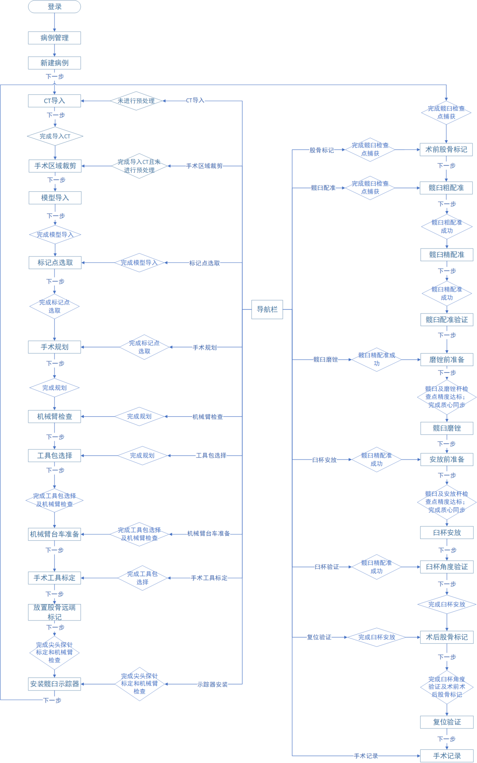

仅髋臼流程

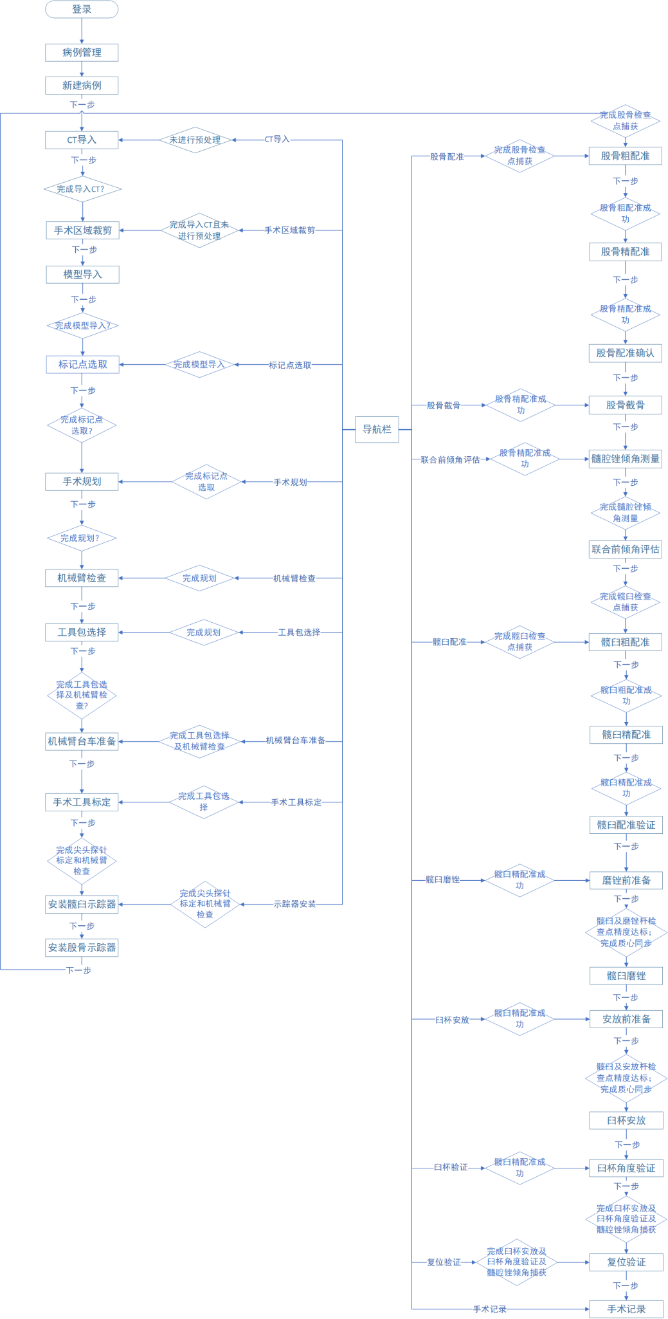

股骨及髋臼流程

### 信息提示

功能描述：

1. 显示当前流程相关的文字提示信息及引导示意图。
2. 显示当前流程对应的示踪器可见/不可见的状态。
3. 病例的关键步骤切换时，系统自动截图并保存到本地D盘。

### 工具精度检查

功能描述：

1. 工具精度检查仅在部分流程界面提供，点击工具精度检查按钮，弹出工具精度检查对话框。
2. 提供探针、髋臼示踪器、股骨示踪器、磨锉杆、安放杆的精度检查，支持选择，默认选中髋臼示踪器。
3. 实时显示当前精度检查所需示踪器的可见状态，探针对应探针及标定器，髋臼示踪器对应髋臼示踪器及探针，股骨示踪器对应髋臼示踪器及探针，磨锉杆对应磨锉杆示踪器及探针，安放杆对应安放杆示踪器及探针。
4. 点击捕获按钮，如所需示踪器都可见捕获完成，更新精度值显示，否则提示“示踪器不可见！”。

### 四视图

#### 二维视图

功能描述：

1. 显示CT数据的指定切面。
2. 鼠标右键拖动放大缩小，鼠标滚轮及拖动滑条可切换片层。
3. 选中MPR按钮开启MPR模式，显示十字定位线，左键按下十字圆点拖动可平移定位线，左键按下十字线拖动可旋转定位线，旋转定位线时方位图标消失。
4. 取消MPR按钮，十字定位线消失。
5. 点击重置按钮重置当前视图至初始状态，方位图标显示。
6. 点击窗宽窗位按钮在窗口上方出现调节滑动条，鼠标拖动实时调节窗宽窗位。

#### 三维视图

功能描述：

1. 显示3D模型数据。
2. 点击阈值按钮在窗口上方出现调节滑动条，鼠标拖动滑动条调节CT阈值。
3. 支持切换当前视图至正视图、侧视图、顶视图。
4. 鼠标左键旋转视图，中键按下拖动平移视图，鼠标滚轮缩放视图。
5. 点击重置按钮当前视图恢复至初始状态。
6. 点击绘制模式按钮，提供骨骼模式及软组织模式的选择，选中一项，显示体绘制并对应选中模式，取消选中则隐藏体绘制。
7. 选中3DCT按钮，显示对应矢状面、横断面、冠状面的三个平面，取消选中则隐藏。

#### 四视图联动

功能描述：

1. 四视图包含不同切面的三个二维视图及一个三维视图，三个二维视图默认分别为矢状面、横断面、冠状面。
2. 点击缩放按钮对视图布局进行切换，可切换2+2布局与3+1布局。3+1布局时，缩小视图不显示工具折叠按钮。
3. 在三维视图右键点击模型或者体绘制，二维视图会联动切换到对应点击位置的切面层。在二维视图上移动或旋转十字定位线时，二维视图和三维视图的切面联动。
4. 三个二维视图的窗宽窗位调节时始终保持一致。

#### 测量功能

功能描述：

1. 点击距离按钮在当前视图上进行距离测量，鼠标点击两个点得到线段并显示两点距离。
2. 点击角度按钮在当前视图上进行角度测量，鼠标点击三个点得到角度并显示角度值。
3. 颈干角测量仅在规划四视图的冠状面上显示，点击颈干角按钮，在冠状面视图上自动生成颈干角标识及角度值。
4. 髓腔直径测量仅在规划四视图的冠状面上显示，点击髓腔直径按钮，在冠状面视图上显示可拖动的矩形框，可通过鼠标拖动该矩形框，实时更新髓腔闪烁指数值。
5. 点击撤销按钮撤销上次一步测量操作，上限为10步。
6. 点击清除按钮，清除当前视图所有测量操作。

### 脚踏控制

功能描述：

1. 踩下自由拖动脚踏进入机械臂自由拖动模式。
2. 术中界面有弹窗提示时，踩下特定功能脚踏确认当前弹窗。
3. 在粗配准以及精配准界面，并且没有任何弹窗的情况下，踩下特定功能脚踏等同于鼠标点击捕获按钮。

## 领域实体

模块描述：领域实体类集合，描述业务的核心概念和类。包含虚拟校正，计算髋关节长度差值、联合偏心距、髓腔锉倾角、联合前倾角，对关键数据的处理以及存取。其中较大的图像数据会保存至本地D盘，其他数据保存至数据库。

## 数据库管理

模块描述：负责数据库的连接、数据表的增删改查操作。

## 双目相机控制

模块描述：负责双目相机的连接、控制、数据解析获取。

## 机械臂控制

模块描述：提供机械臂通讯、控制以及相关算法。

# 需求与设计

|  |  |  |
| --- | --- | --- |
| 需求编号 | 设计目录编号 | 概述 |
| TR010001 | 3.1.3 | 用户管理 |
| TR010002 | 3.1.1 | 登录 |
| TR010003 | 3.1.3 | 账号类别 |
| TR010004 | 3.2 | 病例管理 |
| TR010005 | 3.2 | 病例管理 |
| TR010006 | 3.2 | 病例管理 |
| TR010007 | 3.2.5 | 导入规划 |
| TR010008 | 3.2.6 | 导出规划 |
| TR010009 | 3.3.1 3.3.2 | CT导入及裁剪 |
| TR010010 | 3.3.3 | 导入模型 |
| TR010011 | 3.3.3 | 导入模型 |
| TR010012 | 3.3.4 | 标记点选择 |
| TR010013 | 3.4 3.9 | 虚拟校正 |
| TR010014 |  |  |
| TR010015 | 3.4.6 | 手术信息确认 |
| TR010016 | 3.8.5.3 | 四视图 |
| TR010017 | 3.4 | 假体规划 |
| TR010018 | 3.4.5 | 复位评估 |
| TR010019 | 3.4.3 | 臼杯规划 |
| TR010020 | 3.4.3 | 臼杯规划 |
| TR010021 | 3.4 | 规划 |
| TR010022 | 3.9 | 髋长差值及偏距差值计算 |
| TR010023 | 3.4.5.2 | 不脱位计算 |
| TR010024 | 3.4.5.2 | 不脱位安全区 |
| TR010025 | 3.4.5.3 | 碰撞模拟与检测 |
| TR010026 | 3.4.5.3 | 碰撞模拟与检测 |
| TR010027 | 3.5.1 | 定位附件选择 |
| TR010028 | 3.7.4 3.7.6 | 执行工具 |
| TR010029 | 3.6 | 配准 |
| TR010030 | 3.7.5.1 | 髋臼磨锉 |
| TR010031 | 3.8.4 | 执行工具精度检查 |
| TR010032 | 3.5.3 3.8.4 | 示踪器检查 |
| TR010033 | 3.7.5.1 3.7.7.1 | 髋臼显示 |
| TR010034 | 3.7.5 | 髋臼磨锉 |
| TR010035 | 3.7.5 | 髋臼磨锉 |
| TR010036 | 3.5.1 | 定位附件 |
| TR010037 | 3.7.5 | 髋臼磨锉 |
| TR010038 | 3.7.5 | 髋臼磨锉 |
| TR010039 | 3.7.5 | 髋臼磨锉 |
| TR010040 | 3.7.5.1 | 髋臼磨锉 |
| TR010041 | 3.7.7 | 臼杯安放 |
| TR010042 | 3.7.7 | 臼杯安放 |
| TR010042 | 3.7.7 | 臼杯安放 |
| TR010042 | 3.7.7 | 臼杯安放 |
| TR010043 | 3.7.7 | 臼杯安放 |
| TR010044 | 3.7.7 | 臼杯安放 |
| TR010045 | 3.7.1 | 股骨截骨 |
| TR010046 | 3.7.2 | 髓腔锉倾角 |
| TR010047 | 3.7.3 | 联合前倾角评估 |
| TR010048 | 3.5.7 | 机械臂 |
| TR010049 | 3.5.7 | 机械臂 |
| TR010050 | 3.8.6 | 脚踏控制 |
| TR010051 | 3.7.5.2 | 智能磨锉 |
| TR010052 | 3.7.5.2 | 智能磨锉 |
| TR010053 | 3.7.5.2 | 智能磨锉 |
| TR010054 | 3.7.7.2 | 智能定位 |
| TR010055 | 3.7.5.3 | 自由磨锉 |
| TR010056 | 3.7.5.1 | 髋臼磨锉显示 |
| TR010057 | 3.1.4 3.9 | 数据与日志 |
| TR010058 | 3.1.4 3.9 | 数据与日志 |
| TR010059 | 3.5.6 3.8.2 | 示踪器状态提示 |
| TR010060 | 3.7.5.1 3.7.7.1 | 脚撑状态 |
| TR010061 | 3.8.1 | 流程切换 |
| TR010062 | 3.8.4 | 工具精度检查 |
| TR010063 | 3.8.3 3.2.2 | 截图 |
| TR010064 | 3.2.7 | 手术结果 |
| TR010065 | 3.1.2.3 | 假体数据 |
| TR010066 | 3.1.2.4 | 定位附件数据 |

# 网络安全设计

本软件属于医疗器械软件，网络安全设计基于本软件自身特点且充分考虑《医疗器械网络安全注册技术审查指导原则》。请参考《MS003-网络安全风险管理计划》。

# 数据结构设计

数据库单元采用关系型数据库管理系统，将数据保存在不同的表中，增加了速度并提高了灵活性。所使用的SQL语言是最常用、最流行的数据库访问标准化语言，它使得存储、更新信息更容易。

基于本软件操作流程特点，数据表分为系统用户表、病历信息表、图像数据表及操作数据表。详细表结构如下。

|  |  |  |  |  |  |
| --- | --- | --- | --- | --- | --- |
| 系统用户表 | | | | | |
| 名称 | 列名 | 数据类型 | 长度 | 主键 | 必填 |
| ID | id | uuid |  | √ | √ |
| 用户名 | username | varchar | 50 |  | √ |
| 密码 | password | varchar | 50 |  | √ |
| 账号权限 | privilege | int |  |  | √ |
| 设置信息 | settinginfo | json |  |  |  |
| 真实姓名 | truename | varchar | 50 |  |  |
| 创建时间 | createtime | time |  |  |  |
| 状态 | status | int |  |  |  |
| 创建者 | createrid | uuid |  |  |  |

|  |  |  |  |  |  |
| --- | --- | --- | --- | --- | --- |
| 案例信息表 | | | | | |
| 名称 | 列名 | 数据类型 | 长度 | 主键 | 必填 |
| ID | id | uuid |  | √ | √ |
| 病历号 | caseno | varchar | 50 |  |  |
| 病人姓名 | patientname | varchar | 50 |  | √ |
| 病人年龄 | patientage | int |  |  |  |
| 病人性别 | patientsex | int |  |  | √ |
| 手术患侧 | surgicalside | int |  |  | √ |
| 手术信息 | surgicalinfo | json |  |  | √ |
| 医生姓名 | doctorname | varchar | 128 |  |  |
| 创建时间 | createtime | time |  |  |  |
| 手术时间 | startime | time |  |  |  |
| 状态 | status | int |  |  | √ |
| 创建者 | createrid | uuid |  |  | √ |
| 数据路径 | datapath | varchar | 200 |  |  |
| 备注 | remark | varchar | 200 |  |  |

|  |  |  |  |  |  |
| --- | --- | --- | --- | --- | --- |
| 图像数据表 | | | | | |
| 名称 | 列名 | 数据类型 | 长度 | 主键 | 必填 |
| ID | id | uuid |  | √ | √ |
| 案例ID | caseid | uuid |  |  | √ |
| 部位 | part | int |  |  | √ |
| 路径 | path | varchar | 200 |  | √ |

|  |  |  |  |  |  |
| --- | --- | --- | --- | --- | --- |
| 操作数据表 | | | | | |
| 名称 | 列名 | 数据类型 | 长度 | 主键 | 必填 |
| ID | id | uuid |  | √ | √ |
| 案例ID | caseid | uuid |  |  | √ |
| 操作步骤 | step | int |  |  | √ |
| 操作数据 | data | json |  |  | √ |

# 异常处理

## 出错信息

本软件多处采用异常处理机制，当遇到异常时不但能及时处理，保证程序的安全性和稳定性，而且出错信息能通过界面展示及时告知用户出错原因及对应的解决办法，使用户以后能够正确处理此次异常并在以后能减少类似异常的发生。本软件的界面交互设计还采取了校验保护的机制，如对输入信息的检查等，尽可能减少异常的发生。

对于一些关键的操作，应提供提示确认机制，如手术规划导出或者下一步时提供手术信息确认的操作；退出前的确认操作。

## 补救措施

1. 对于数据输入/导入错误，需要在添加/修改操作中及时对输入数据进行验证，分析错误的类型，并且给出相应的错误提示语句，界面指示用户进行处理；
2. 对于系统配置错误，如数据库连接错误、假体数据错误等，需要取消本次操作，界面提示用户联系厂家进行恢复。
3. 对于外部硬件设施错误，如双目相机、机械臂连接异常或运行异常等，软件将对其连接状态及运行状态进行分析，界面指示用户做出对应的检查或设备重启操作。
4. 对于不可预见错误，软件提供完善的日志记录用于后续分析，必要时进行软件重启或联系厂家进行恢复。对于软件运行中的异常退出情况，建立恢复及再启动技术方案，使软件从故障点恢复执行，确保关键数据可恢复；

# 运行设计

## 运行控制

符合设计中的操作说明，用户基本可自由控制，部分输入会限制长度，异常有程序内部进行处理，并会给出相应的提示信息。

网络通信方面断开后能自动重连，数据处理开辟独立的线程进行处理，不能占用主线程，数据量大时需要做降帧处理。

软件运行时有友好的界面，基本能够实现用户的数据处理要求，异常情况需要通知用户确认。

## 运行时间

用户基本操作响应时间应控制在1s内。

涉及三维重建、三维渲染等操作视重建数据大小有所不同。

相关算法运算效率应有相应的控制时间。如点云配准算法控制在10s内。

# 安全保密设计

1. 系统采用软件注册模块，使用本软件系统必须由公司开通授权使用。
2. 对用户进行权限验证，非授权用户不能操作本软件；
3. 数据库应有密码保护，以保证健康数据的完整性。
4. 日志与数据采用常规格式记录，导出时采用压缩加密。
5. 系统不允许普通用户进入Windows桌面操作系统。
6. 使用Windows Defender 进行病毒查杀及恶意软件的隔离与清理。

# 维护设计

1. 只有授权维护人员有权限进入Windows系统桌面操作系统进行维护操作。
2. 日志记录关键操作步骤，可以U盘导出，为维护提供参考。